Opstarts- og oprykningsfest

Fredag d. 15. august kl. 17.30
på ”Grunden” Langemettevej 3

Få vores årlige opstartsfest sat i kalenderen, inden I går på sommerferie.

Traditionen tro starter vi efter sommerferien spejdersæsonen op med en opstarts- og oprykningsfest, som I hermed alle er inviteret til. Festen afholdes på ”Grunden” og i tilfælde af dårligt vejr, sætter vi sejl op.

Mad kan købes. Der serveres vand og saftevand.
Pris: 40 kr. Børn u. 14 år 20 kr. (Børn u. 2 år er gratis)

At hensyn til madbestilling skal tilmelding og betaling foregå via medlemsservice:
https://medlemsservice.spejdernet.dk/event/id/9605/register senest 9. august 2025
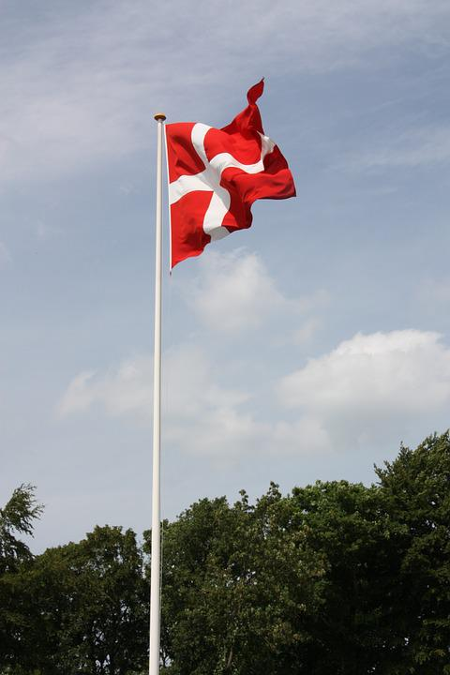
Program:

Kl. 17.30 Flaget hejses, velkomst og servering af mad og drikke. Husk tallerkner, bestik og krus.

Kl. 18.30 Oprykning til næste enhed.
Lille aktivitetsløb for hele familien

Kl. 19.30 Fælles kaffebord – alle medbringer kage eller andet godt til det fælles kaffebord.
Kaffe, te og saftevand sørger spejderne for.

Kl. ca. 20.30 afslutning.
Vi håber på god tilslutning til aftenen og glæder os til at mødes med jer alle sammen.
Kender I nogen, der overvejer at blive spejder, så tag dem endelig med denne aften.

Med spejder hilsen
Ellebæk Gruppe

